**Дәріс 12**

Тақырыбы: LEGO®MINDSTORMS®EV3. Ультрадыбысты тетікті пайдалану

Оқытудың әдістемесі мен формасы: Баяндау

|  |  |
| --- | --- |
| C:\Users\Aigul Sadvakassova\Desktop\робототехника\Робототехника КУРС\окулык\media\image145.jpeg | Ультрадыбысты тетік, өз алдында тұрған нысанға дейінгі қашықтықты өлшей алады. Ол, шағылысқан дыбыс тетікке қайта оралуы үшін қажетті уақытты өлшеп, дыбыстық толқындарды жібере отырып орындайды. Дыбысты есту үшін дыбыс жиілігі өте жоғары («ультрадыбыс»).  Нысанға дейінгі қашықтықты дюйм немесе сантиметрмен өлшеуге болады. Сіз мұнымен, роботты жарға дейінгі белгілі бір қашықтықта тоқтауға күштеуге қолдана аласыз. |

Сонымен қатар сіз, ультрадыбысты тетікті, жақын маңда жұмыс істеп тұрған, басқа ультрадыбысты тетікті табыуға пайдалана аласыз. Мысалы сіз, ультрадыбысты тетік қолданатын, жақын маңда орналасқан басқа роботты табуға қолдана аласыз. Бұл, «бейтарап» режимде тетік тыңдап, бірақ дыбыстық дабылдар жібермейді.

УЛЬТРАДЫБЫСТЫҚ ТЕТІК ДЕРЕКТЕРІ

Ультрадыбыстық тетік келесі деректерді бере алады:

|  |  |  |  |
| --- | --- | --- | --- |
| **Деректер** | **Түр** | **Арақашықтық** | **Ескертпелер** |
| Сантиметрдегі арақашықтық | Сандық мән | 0 - 255 | Нысанға дейінге арақашықтық сантиметрмен. |
| Дюйммен арақашықтық | Сандық мән | 0 - 100 | Нысанға дейінге арақашықтық дюйммен. |
| Ультрадыбыстық табу | Логикалық мәні | Ақиқат/Өтірік | Егер, басқа ультрадыбысты тетік табылса ақиқат. |

Кеңестер мен ойға салулар

* Ультрадыбысты тетік, дыбысты жақсы шағылыстыратын қатты қабаттардан нысандарды бәрінен де жақсы табады. Мата сияқты жұмсақ нысандар, дыбыс толқындарын жұтып, тетікпен табылмауы мүмкін. Сонымен қатар, доғалданған немесе иілген қабатты нысандарды табу қиынырақ.
* Тетік, тетікке өте жақын орналасқан нысандарды таба алмайды (3 см немесе 1,5 дюймнен жақынырақ).
* Тетік, шолудың кең алаңына ие және өз алдындағы алыста тура тұрған нысанға қарағанда өте жақын нысанды бүйірінен жақсы таба алады.

УЛЬТРАДЫБЫСТЫ ТЕТІКТІ ПАЙДАЛАНУ ҮЛГІЛЕРІ

Төменде, сіз өз бағдарламаңызда ультрадыбысты тетікті қалай пайдаланатыныңыз көрсететін бірнеше мысалдар келтірілген.

Мысал 1: Жар алдында белгілі бір қашықтықта тоқтау

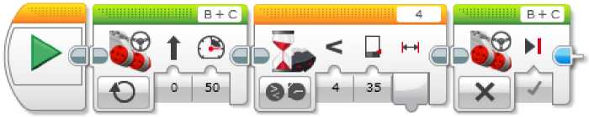

Бұл бағдарлама роботты, ультрадыбысты тетік 10 дюймнен жақын қашықтықта кез келген нәрсе таппағанша алдыға жылжуға күштейді, кейін робот тоқтайды. Бағдарлама, «Ультрадыбысты тетік - Салыстыру - Дюймдегі қашықтық» режимінде күту блогын пайдаланады және табу қашықтығы 10 дюймнен азды құрамайынша күтеді. Егер, ультрадыбысты тетік алдыға қаратылса, робот жарға дейін шамамен 10 дюймде тоқтайды.

Кеңестер мен ойға салулар

Егер сіз тетіктің дабылын күте отыра қозғалғыңыз келсе, «Меңгерікпен басқару» блогының «Қосу» режиімін қолдануды ұмытпаңыз.

Мысал 2: Жақын жерде нысан табылғанда, қауіп дабылын беру

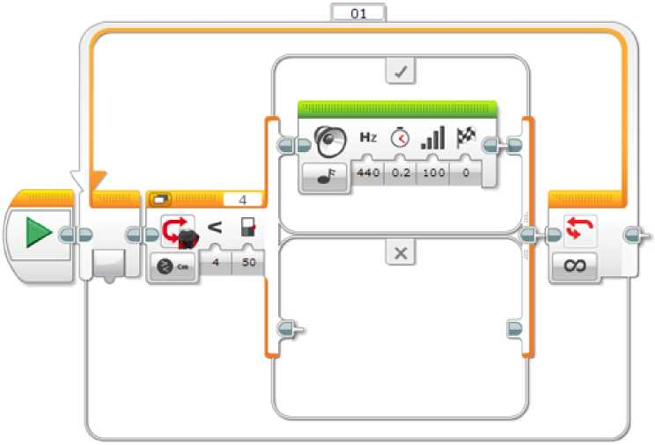

Бұл бағдарлама роботты, ультрадыбысты тетік 50 сантиметрден жақын қашықтықта нысанды тапқанда, әркез дабыл беруге күштейді. Бағдарлама, белгілі бір қашықтық 50 сантиметрден азды құрайтынын тексеру үшін «Ультрадыбысты тетік - Салыстыру - Сантиметрдегі қашықтық» режимінде «Егер ... онда» блогын қолданады. Егер бұл осылай болса, «Егер ... онда» дабыл береді. «Егер ... онда» блогы циклді жұмыс істейді, және тексеріс тұрақты өтіп тұрады.

Кеңестер мен ойға салулар

Бұл бағдарлама жұмыс істеген кезде, тәжірибе жүргізіп көріңіз, тетік алдында нысандарды жылжытып көріңіз, тетіктің көру алаңы қаншалықты кең екендігін көре аласыз.

Мысал 3: Нысанға жақындаған сайын жылдамдықты аздап азайту

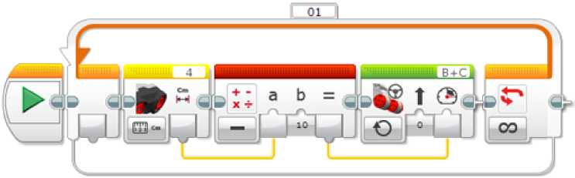

Бұл бағдарлама роботты, біртіндеп жылдамдығын азайтуға күштейді және өз алдынан табылған кез келген нысаннан 10 см шамасында тоқтатады. Ол нысанға неғұрлым жақынырақ жақындаса, соғұрлым баяу жылжитын болады.

Бағдарлама, ультрадыбысты тетік блогын, қашықтықты өзгертіп, деректер шинасы арқылы сандық нәтижесін алу үшін, «Өлшеу - Сантиметрдегі қашықтық» режимінде пайдаланады. Кейін, математика блогы қашықтық мәнінен 10 шығарады және нәтижесі «Меңгерікпен басқару» блогының «Қуат» кірісіне беріледі. Ең жақын қашықтық ең аз қуаттылыққа әкеп соғады, қашықтық 10 см жеткенде, қуаттылық нөлге тең болады және робот тоқтап қалады. Үрдіс циклді қайталанады және мотордың қуаты, тетіктің жаңа көрсеткіштері негізінде жиі түзетіледі.

Кеңестер мен ойға салулар

Сіз сондай-ақ, бағдарламаның жұмысы кезінде затты жылжытып көре аласыз. Робот үнемі өз жылдамдығын түзететін болады.

УЛЬТРАДЫБЫСТЫҚ ТЕТІК РЕЖИМДЕРІ ЖӘНЕ БЛОКТАР

Кестеде ультрадыбысты тетіктің барлық бағдарламалық блоктары мен режимдері төменде көрсетілген. Қашықтық режимдері, сантиметрлер мен дюймдер арасынан таңдауға мүмкіндік беретін шағын режимдерге ие.

|  |  |  |
| --- | --- | --- |
| **Блок** | **Режимі** | **Қолдану** |
| Күту | Ультрадыбысты тетік - Салыстыру - Қашықтық | Қашықтық көрсетілген мәнге жететіндігін күту. |
| Күту | Ультрадыбысты тетік - Салыстыру - Қатысу | Бейтарап режимде ультрадыбысты дабылды табуды күту. |
| Күту | Ультрадыбысты тетік - Өзгерту - Қашықтық | Қашықтық белгілі бір мөлшерге өзгеретіндігін күту. |
| Цикл | Ультрадыбысты тетік - Салыстыру - Қашықтық | Блоктардың реттілігінің, қашықтық белгілі бір мәнге жеткенге дейін қайталануы. |
| Цикл | Ультрадыбысты тетік - Салыстыру - Қатысу | Блоктардың реттілігінің, тек бейтарап режимде ультрадыбысты дабыл табылмайынша қайталануы. |
| Цикл | Ультрадыбысты тетік - Өзгерту - Қашықтық | Блоктардың реттілігінің, қашықтық белгілі бір мөлшерге өзгергенге дейін қайталануы. |
| Егер ... онда | Ультрадыбысты тетік - Салыстыру - Қашықтық | Қашықтыққа байланысты блоктардың екі реттілігі арасынан таңдаңыз. |
| Егер ... онда | Ультрадыбысты тетік - Салыстыру - Қатысу | «Тек тыңдау» режимінде ультрадыбысты дабыл анықталуына байланысты блоктардың екі реттілігі арасынан таңдаңыз. |
| Ультрадыбысты тетік | Өлшеу - Қашықтық | Қашықтығын өлшеп, нәтижесін сандық деректер шинасы арқылы алыңыз. |
| Ультрадыбысты тетік | Өлшеу - Қатысу | Басқа ультрадыбысты дабылдарды бейтарап режимде тыңдаңыз және нәтижесін логикалық деректер шинасы арқылы алыңыз. |
| Ультрадыбысты тетік | Салыстыру - Қашықтық | Қашықтықты шекті мәнімен салыстырыңыз және нәтижесін логикалық деректер шинасы арқылы алыңыз. |
| Ультрадыбысты тетік | Салыстыру - Қатысу | Басқа ультрадыбысты дабылдарды бейтарап режимде тыңдаңыз және нәтижесін логикалық деректер шинасы арқылы алыңыз. |
| Ультрадыбысты тетік | Толықтырулар | «Өлшеу - Қашықтық» режиміне ұқсас бірақ, тек бір дыбысты дабыл жасау мүмкіндігімен. |
| Деректерді тіркеу |  | «Деректерді тіркеуді» қараңыз. |

Түс тетігін қолдану

Түс тетігі, тетіктің бет жағындағы шағын терезеге түсетін түс немесе жарық жарқындығын анықтай алады. Түс тетігі үш режимге ие: «Түс» режимі, «Шағылысқан жарық жарқындығы» режимі және «Сыртқы жарық жарқындығы» режимі.

«ТҮС» РЕЖИМІ

«Түс» режимінде түс тетігі, нысанның жанында тұрған түсті немесе тетіктің жанында тұрған қабат түсін анықтай алады. Сіз «Түс» режимін, тетік алдында орналасқан LEGO бөлшегінің түсін немесе қағаздағы әртүрлі белгілердің түстерін анықтауға қолдана аласыз.

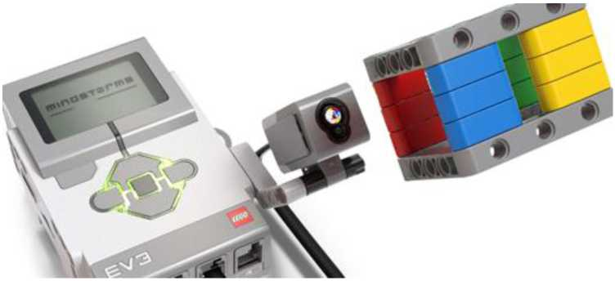

Кеңестер мен ойға салулар

Түс тетігі «Түс» режимінде болғанда, тетіктің алдыңғы тақтасында қызыл, жасыл және көк жарықдиодтар жанады.

Тетік, жеті түрлі түстерді анықтай алады: қара, көк, жасыл, сары, қызыл, ақ және қоңыр. Басқа түстің нысаны «Түссіз» болып та, анықтала алады немесе оның түсі оған жақын түспен анықтала алады. Мысалы, қызғылт сары түс, егер қызғылт сары түс өте қоюлау немесе тетіктен өте алыс орналасса, қызыл түстің немесе қоңыр немесе қара сияқты қызғылт сары түстегі құрамына байланысты қызыл немесе сары сияқты анықтала алады.

Кеңестер мен ойға салулар

Нысан немесе қабат, түсті дәл анықтауды қамту үшін, тетікке өте жақын орналасуы керек (бірақ оған жанаспау керек).

«ШАҒЫЛЫСҚАН ЖАРЫҚ ЖАРҚЫНДЫҒЫ» РЕЖИМІ

«Шағылысқан жарық жарқындығы» режимінде түс тетігі, тетікке түсетін жарықтың жарқындығын анықтайды. Жарық жарқындығы, 0 ден 100 дейінгі пайызда өлшенеді, мұндағы 0 - өте қою, ал 100 - өте жарқын.

Түс тетігі «Шағылысқан жарық жарқындығы» режимінде болғанда, тетіктің алдыңғы тақтасында қызыл жарықдиод жанады. Егер тетік нысан немесе қабатқа жақын орналасса, сол қызыл түс нысаннан шағылысатын болады және анықтау үшін тетікке түседі. Сіз оны, қабат пен нысан реңкін өлшеуге пайдалана аласыз себебі, өте қою реңктер тетікке қызыл сәулені аз шағылыстыратын болады.

Сіз бұл режимді, өз роботыңыз ақ қабаттағы қара сызық бойымен жылжу үшін пайдалана аласыз. Тетіктің қара сызықтан өтуі кезінде, жарықтехникалық өлшем, тетіктің қара сызыққа жақындауынан біртіндеп кішірейе бастайды. Мұны, роботтың сызыққа жақындығын анықтауға пайдалануға болады.

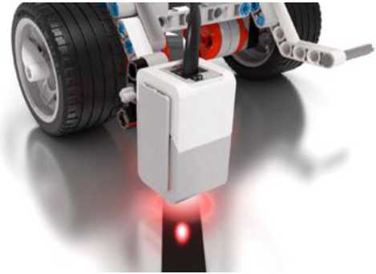

Кеңестер мен ойға салулар

«Шағылысқан жарық жарқындығы» режимінде тетікке түсетін жарықтың жалпы саны өлшенеді. Бұл, қызыл жарықдиодтың шағылысуын оған қоса бөлмедегі кез келген жарықты қосады. Тетік, жарықтың сыртқы көздері әсерлерін азайту үшін, өлшенетін қабатқа жақын (бірақ жанаспау керек) орналасуы керек.

«СЫРТҚЫ ЖАРЫҚТАНДЫРУ ЖАРҚЫНДЫҒЫ» РЕЖИМІ

«Сыртқы жарық жарқындығы» режимінде «Шағылысқан жарық жарқындығы» режиміндегіндей түс тетігі, тетікке түсетін жарықтың жарқындығын анықтайды. Жарық жарқындығы, 0 ден 100 дейінгі пайызда өлшенеді, мұндағы 0 - өте қою, ал 100 - өте жарқын.

Түс тетігі «Сыртқы жарық жарқындығы» режимінде болғанда, тетіктің алдыңғы тақтасында көмескі көк жарықдиод жанады. Бұл көк индикатор сізге, тетіктің «Сыртқы жарық жарқындығы» режимінде екендігін көрсетеді бірақ, нысан тетікке өте жақын орналасқандағы жағдайларды ескермегенде, жарықтехникалық өлшемдерге ықпал етпейді.

Сіз бұл режимді, бөлме жарығы жарқындығын немесе тетікке түсетін жарықты, басқа жарық көздерінің жарқындығын анықтау үшін пайдалана аласыз. Сіз бұл режимді, бөлмеде жарық қосылған ба немесе сіздің роботыңызға шам бағытталғанын анықтау үшін пайдалана аласыз.

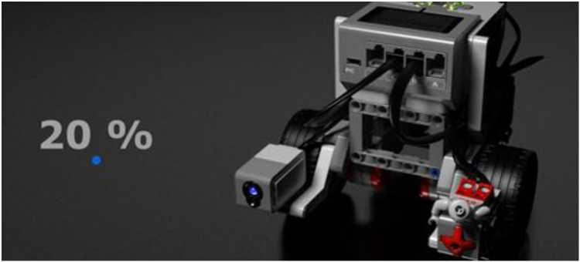

ТҮС ТЕТІГІНІҢ ДЕРЕКТЕРІ

Түс тетігі келесі деректерді бере алады:

|  |  |  |  |
| --- | --- | --- | --- |
| **Деректер** | **Түр** | **Арақашықтық** | **Ескертпелер** |
| Түс | Сандық мән | 0-7 | Түс режимінде қолданылады.   1. = түс жоқ 2. = қара 3. = көк 4. = жасыл 5. = сары 6. = қызыл 7. = ақ 8. = қоңыр |
| Жарықтандыру | Сандық мән | 0-100 | «Шағылысқан жарық жарқындығы» және «Сыртқы жарықтандыру жарқындығы» режимдерінде қолданылады. Жарық жарқындығы пайызбен өлшенеді, мұнда, 0 = ең қою, 100 = ең жарқын. |

Мысал 1: Қара сызыққа дейінгі қозғалыс (1 Әдіс).

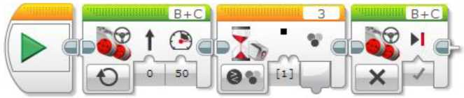

Бұл бағдарлама роботты, түс тетігі қара түсті анықтағанға дейін қозғалыста болуға мәжбүр етеді, осыдан кейін робот тоқтайды. Бағдарлама «Күту» блогын, түс тетігі «Салыстыруды» - «Түс» режимін қара түсті тестілеу үшін қолданылады.

Кеңестер мен ойға салулар

Егер сіз осы бағдарламаны қолдансаңыз және сіздің роботыңыздағы түс тетігі төмен қарай бағытталса және ақшыл түсті қара қалың сызығы бар бетке жақын орналасса, онда робот осы сызыққа жеткенге дейін қозғала алады.

Мысал 2: Қара сызыққа дейінгі қозғалыс (2 Әдіс).

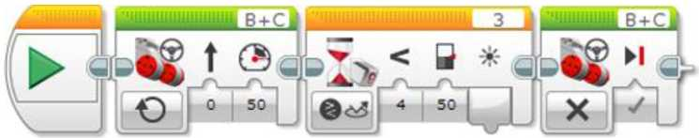

Бұл бағдарлама роботты, түс тетігі қою түсті анықтағанға дейін қозғалыста болуға мәжбүр етеді, осыдан кейін робот тоқтайды. Бағдарлама «Күту» блогын қолданады, «Салыстыру» түс тетігін - «Шағылысқан жарық жарқындығы» режимін қолданады және жарықтың жарқындығы 50 % кем емес болғанша күтеді.

Кеңестер мен ойға салулар

1 мысалмен салыстырғанда, бұл бағдарлама сізге шекті мәнін өзгертіп, қара сызықты реттеуге мүмкіндік береді (мұнда 50 %). Оның үстіне, робот қара түсте ғана емес, қараңғы түстеде тоқтайтын болады.

Мысал 3: Бөлмеде жарық қосылып тұрғанда ғана қозғалыс

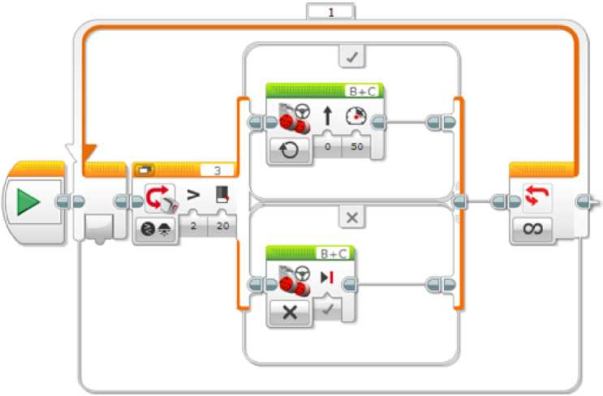

Бұл бағдарлама роботты, қосылып тұрған жарықта қозғалысты етеді және жарық сөнген кезде оны тоқтатады. Бағдарлама «Егер ... онда» блогын түс тетігінің - «Салыстыру» - «Сыртқы жарықтандыру жарқындығы» режимін жарықтың жарқындығы 20 % көп еместігін құрайтындығын тексеру үшін. қолданады. «Егер ... онда» блогын мотор қосады және сөндіреді. «Егер ... онда» былайша тексеріледі, жарықтануың өзгерістеріне әрекет етуін жалғастыратын болады.

Мысал 4: Анықтаған кезде «қызыл», «жасыл» және «көк» деп айтады

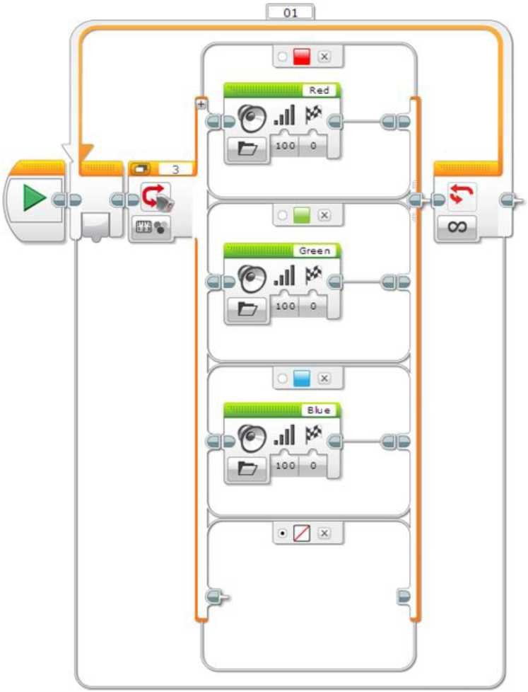

Бұл бағдарламада EV3 түс тетігі бұл түстерді анықтаған кезде «қызыл», «жасыл» және «көк» деп айтады. Бағдарлама «Егер ... онда» блогын, «Өлшеу» - түс тетігінің - «Түс» режимін, анықталған түстен тәуелділікпен әртүрлі дыбыстық блоктардың арасымен таңдау үшін қолданады. Әдеттегідей, «Түссіз» жағдайы таңдалған және қосылған, сондықтан осы үшеуіне жатпайтын басқа түстерді тапқан кезде, EV3 ештеңе айтпайды.

Мысал 5: Шағылысқан жарықтың есептеуішінің көрінуі

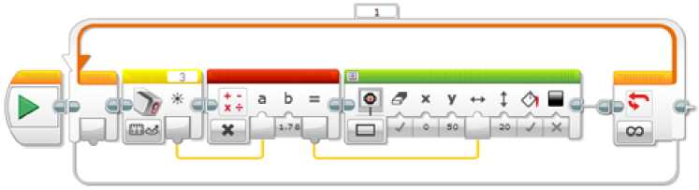

Бұл бағдарлама графикалық есептеуішті EV3 экранына шығарады. Бағдарлама түс тетігінің блогында «Өлшеу» режимінде - «Шағылысқан жарық жарқындығын» жарық жарқындығын өлшеу (0-100) үшін және деректер шиналары арқылы деректерді алу үшін қолданады. Нәтиже 1,78-ге E (178 пиксель) экранының ені бойынша қиыстыру үшін және одан кейін, толтырылған тіктөртбұрыштың ені ретінде қолданылады. Үрдіс қайталанып тұрады, экран тұрақты жаңарып тұрады.

Кеңестер мен ойға салулар

Бұл бағдарламаның жұмысы кезінде түс тетігін әр түрлі түстердің және пішіндердің бетімен қозғалтып көріңіз. Сіз, қандай түстер көбірек жарық шығаратынын көресіз.

ТҮС ТЕТІГІНІҢ БЛОКТАРЫ МЕН РЕЖИМДЕРІ

Кестеде түс тетігінің барлық бағдарламалық блоктары мен режимдері төменде көрсетілген.

|  |  |  |
| --- | --- | --- |
| **Блок** | **Режимі** | **Қолдану** |
| Күту | Түс тетігі - Салыстыру - Түс | Тетік, таңдалған түстердің бірін таңдағанша күте тұрыңыз. |
| Күту | Түс тетігі - Салыстыру - Шағылысқан жарық жарқындығы | Шағылысқан жарық жарқындығы анықталған мәнге жеткенше күте тұрыңыз. |
| Күту | Түс тетігі - Салыстыру - Сыртқы жарықтандыру жарқындығы | Сыртқы жарықтандыру жарқындығы анықталған мәнге жеткенше күте тұрыңыз. |
| Күту | Түс тетігі - Өзгерту - Түс | Анықталған түс өзгергенге дейін күте тұрыңыз. |
| Күту | Түс тетігі -Өзгерту - Шағылысқан жарық жарқындығы | Шағылысқан жарық жарқындығы анықталған мәнге өзгергенше күте тұрыңыз. |
| Күту | Түс тетігі - Өзгерту - Сыртқы жарықтандыру жарқындығы | Сыртқы жарықтандыру жарқындығы анықталған мәнге өзгергенше күте тұрыңыз. |
| Цикл | Түс тетігі - Түс | Таңдалған түстердің бірі анықталғанға дейін, блоктардың бірізділігін қайталай беріңіз. |
| Цикл | Түс тетігі - Шағылысқан жарық жарқындығы | Шағылысқан жарық жарқындығы белгілі бір мәнге жеткенше, блоктардың реттілігін қайталаңыз. |
| Цикл | Түс тетігі - Сыртқы жарықтандыру жарқындығы | Сыртқы жарықтандыру жарқындығы белгілі бір мәнге жеткенше, блоктардың реттілігін қайталаңыз. |
| Егер ... онда | Түс тетігі - Өлшеу - Түс | Анықталған түстің байланысты блоктардың екі немесе одан да көп реттілігі арасынан таңдаңыз. |
| Егер ... онда | Түс тетігі - Салыстыру - Түс | Анықталған түстердің бірі анықталған немесе анықталмағандығына байланысты, бірізді блоктардың екеуінің арасынан таңдап алыңыз. |
| Егер ... онда | Түс тетігі - Салыстыру - Шағылысқан жарық жарқындығы | Шағылысқан жарық жарқындығына байланысты блоктардың екі реттілігі арасынан таңдаңыз. |
| Егер ... онда | Түс тетігі - Салыстыру - Сыртқы жарықтандыру жарқындығы | Сыртқы жарықтандыру жарқындығына байланысты блоктардың екі реттілігі арасынан таңдаңыз. |
| Түс тетігі | Өлшеу - Түс | Анықталған түсті (0-7) өлшеп, нәтижесін сандық деректер шинасы арқылы алыңыз. |
| Түс тетігі | Шағылысқан жарық жарқындығы | Шағылысқан жарық жарқындығын(0-100) өлшеп, нәтижесін сандық деректер шинасы арқылы алыңыз. |
| Түс тетігі | Сыртқы жарықтандыру жарқындығы | Сыртқы жарықтандыру жарқындығын(0-100) өлшеп, нәтижесін сандық деректер шинасы арқылы алыңыз. |
| Түс тетігі | Салыстыру - Түс | Анықталған түсті бір немесе одан да көп таңдалған түстермен салыстырыңыз, және логикалық деректер шиналары арқылы нәтижені алыңыз (ақиқат, егер таңдалған түстердің біріне сәйкес келсе). |
| Түс тетігі | Салыстыру - Шағылысқан жарық жарқындығы | Шағылысқан жарық жарқындығын шекті мәнімен салыстырыңыз және нәтижесін логикалық деректер шинасы арқылы алыңыз. |
| Түс тетігі | Салыстыру - Сыртқы жарықтандыру жарқындығы | Сыртқы жарықтандыру жарқындығын шекті мәнімен салыстырыңыз және нәтижесін логикалық деректер шинасы арқылы алыңыз. |
| Деректерді тіркеу |  | «Деректерді тіркеуді» қараңыз. |